Trabalho de Banco de Dados - Projeto – Parte I

Aluno: 3° SGT F.Leite RG 93.177

Parte 2

1. 2 consultas com SELECT e WHERE

**Filtra todos os dados da tabela Aluno onde o campo nome é exatamente "Igor Santos".**

SELECT * FROM Aluno where nome = 'Igor Santos';

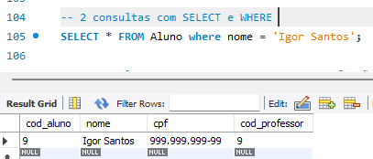

**Mostra todos os professores cujo nome contém a palavra "Carlos".**

SELECT * FROM Professor WHERE nome LIKE '%Carlos%';

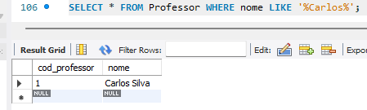

1. 2 consultas com GROUP BY e ORDER BY com funções de agregação

**Conta quantos alunos estão vinculados a cada cod_professor.**

SELECT cod_professor, COUNT(*) AS total_alunos FROM Aluno GROUP BY cod_professor ORDER BY total_alunos DESC;

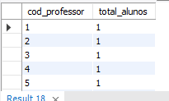

**Soma todas as mensalidades recebidas por secretaria.**

SELECT cod_secretaria, SUM(valor_mensalidade) AS total_recebido FROM Mensalidade GROUP BY cod_secretaria ORDER BY total_recebido DESC;

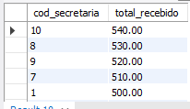

1. 2 consultas com operadores aritméticos (+, -, *, /)

**Aplica um aumento de 10% na mensalidade (valor_mensalidade * 1.10).**

SELECT cod_mensalidade, valor_mensalidade, valor_mensalidade * 1.10 AS valor_ajustado FROM Mensalidade;

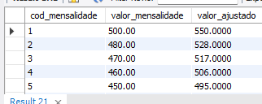

**Subtrai R$ 100,00 de cada valor pago, como se fosse um desconto.**

SELECT id_pagamento, valor_pago, valor_pago - 100 AS valor_descontado FROM Efetua_Pagamento;

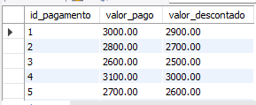

1. 3 consultas com operadores de comparação (=, !=, <, >, etc.)

**Mostra mensalidades com valor exato de R$ 500,00.**

SELECT * FROM Mensalidade WHERE valor_mensalidade = 500;

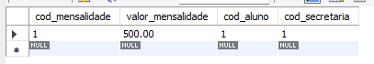

Mostra pagamentos que não são R$ 3000.

SELECT * FROM Efetua_Pagamento WHERE valor_pago != 3000;

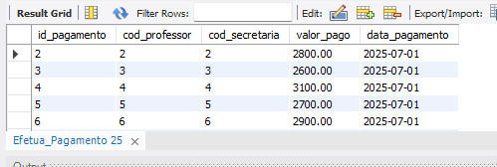

Filtra mensalidades com **valor maior** que R$ 500.

SELECT * FROM Mensalidade WHERE valor_mensalidade > 500;

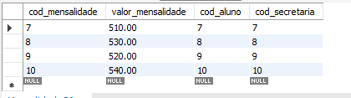

1. 3 consultas com operadores lógicos (AND, OR)

Mostra alunos que Têm a letra "a" no nome eEstão com o professor de cod_professor = 1.

SELECT * FROM Aluno WHERE nome LIKE '%a%' AND cod_professor = 1;

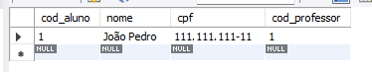

Mostra mensalidades com **valor acima de R$ 450** ou com secretaria 3.

SELECT * FROM Mensalidade WHERE valor_mensalidade > 450 OR cod_secretaria = 3;

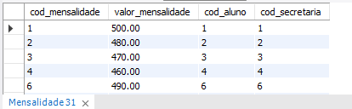

Filtra pagamentos **altos e feitos em 1º de julho de 2025**.

SELECT * FROM Efetua_Pagamento WHERE valor_pago > 2800 AND data_pagamento = '2025-07-01';

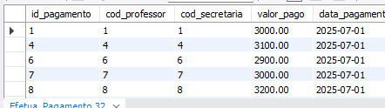

1. 2 consultas com operadores lógicos e negação (NOT)

Mostra todos os alunos **exceto** "João Pedro".

SELECT * FROM Aluno WHERE NOT nome LIKE '%João Pedro%';

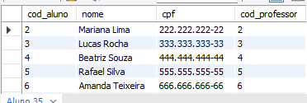

**Exclui mensalidades entre R$ 460 e R$ 500.**

SELECT * FROM Mensalidade WHERE NOT valor_mensalidade BETWEEN 460 AND 500;

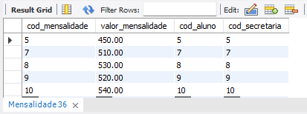

1. 3 consultas com operadores auxiliares (IS NULL, BETWEEN, LIKE, IN)

Mostra alunos que **têm CPF preenchido**.

SELECT * FROM Aluno WHERE cpf IS NOT NULL;

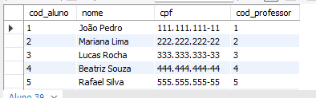

Mostra mensalidades entre **R$ 480 e R$ 520**.

SELECT * FROM Mensalidade WHERE valor_mensalidade BETWEEN 480 AND 520;

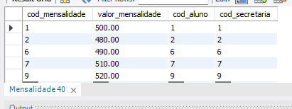

Mostra professores cujo **nome começa com "A"**.

SELECT * FROM Professor WHERE nome LIKE 'A%';

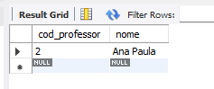

1. 3 consultas com funções de agregação (SUM(), AVG(), etc.)

Soma todas as mensalidades do banco.

SELECT SUM(valor_mensalidade) AS total_mensalidades FROM Mensalidade;

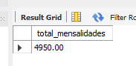

Mostra o valor **médio** dos pagamentos feitos.

SELECT AVG(valor_pago) AS media_pagamentos FROM Efetua_Pagamento;

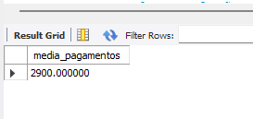

Mostra a **maior mensalidade** cadastrada.

SELECT MAX(valor_mensalidade) AS maior_mensalidade FROM Mensalidade;

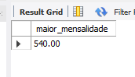

1. 2 consultas com funções de datas (NOW(), DATE(), YEAR(), etc.)

Filtra os pagamentos feitos **no ano de 2025**.

SELECT * FROM Efetua_Pagamento WHERE YEAR(data_pagamento) = 2025; SELECT * FROM Efetua_Pagamento WHERE YEAR(data_pagamento) = 2025;

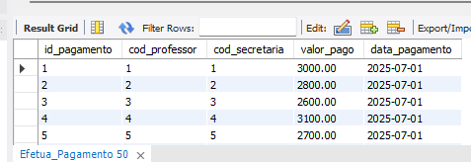

Mostra a data e hora **atuais do sistema**.

SELECT NOW() AS data_atual;

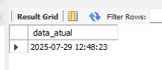

1. 3 sub-consultas com agrupamento e união de dados

Mostra nomes de alunos que têm professores com sobrenome **"Silva"**.

SELECT nome FROM Aluno WHERE cod_professor IN (

SELECT cod_professor FROM Professor WHERE nome LIKE '%Silva%'

);

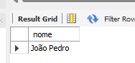

Mostra professores que têm mais de **1 aluno**.( Nenhum professor foi cadastrado com mais de um aluno)

SELECT nome FROM Professor WHERE cod_professor IN ( SELECT cod_professor FROM Aluno GROUP BY cod_professor HAVING COUNT(*) > 1 );

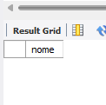

Junta os nomes dos alunos **e** professores (sem repetição).

SELECT nome FROM Aluno UNION SELECT nome FROM Professor;

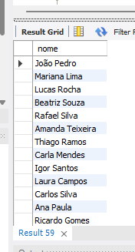

1. 3 consultas com JOIN e visualização de tabelas

Junta alunos e professores, mostrando quem está com quem.

SELECT a.nome AS aluno, p.nome AS professor FROM Aluno a JOIN Professor p ON a.cod_professor = p.cod_professor;

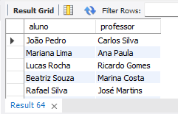

Mostra mensalidade com o nome do aluno correspondente.

SELECT m.valor_mensalidade, a.nome AS aluno FROM Mensalidade m JOIN Aluno a ON m.cod_aluno = a.cod_aluno;

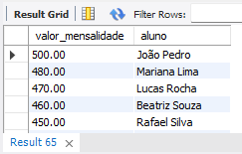

Mostra os pagamentos junto com o nome do professor envolvido.

SELECT ep.valor_pago, p.nome AS professor FROM Efetua_Pagamento ep JOIN Professor p ON ep.cod_professor = p.cod_professor;

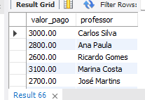

1. 4 consultas com tipos de JOIN: INNER, LEFT, RIGHT

Só mostra quando há correspondência nas duas tabelas

SELECT a.nome, p.nome AS professor FROM Aluno a INNER JOIN Professor p ON a.cod_professor = p.cod_professor;

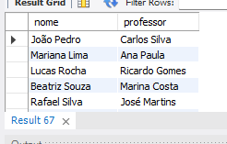

Mostra todos os alunos, mesmo sem mensalidade

SELECT a.nome, m.valor_mensalidade FROM Aluno a LEFT JOIN Mensalidade m ON a.cod_aluno = m.cod_aluno;

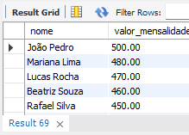

Mostra todas as mensalidades, mesmo se aluno não existir

SELECT m.valor_mensalidade, a.nome FROM Mensalidade m RIGHT JOIN Aluno a ON m.cod_aluno = a.cod_aluno;

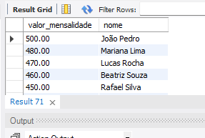

Mostra todas as secretarias, mesmo se não tiverem pagamentos

SELECT s.cod_secretaria, ep.valor_pago FROM Secretaria s LEFT JOIN Efetua_Pagamento ep ON s.cod_secretaria = ep.cod_secretaria;

